附件1

安阳考点

2024年医师资格考试报名现场审核考生预约流程步骤

一、预约信息采集时间操作指南

1.关注微信公众号“河南预约挂号平台”。
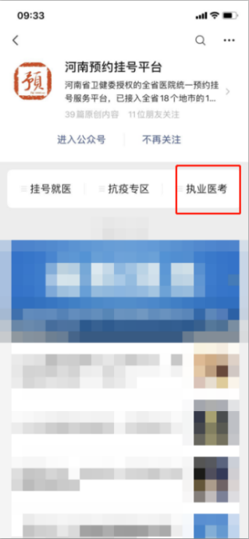

点击“执业医考”选择“考生预约”。
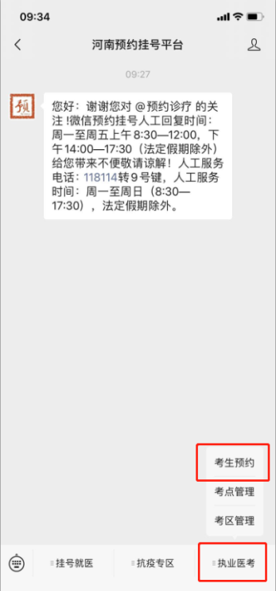
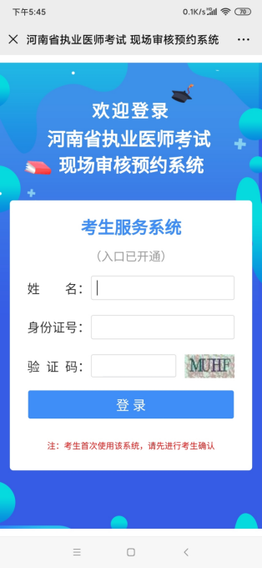

3.登录后，考生先核实信息，激活个人信息。
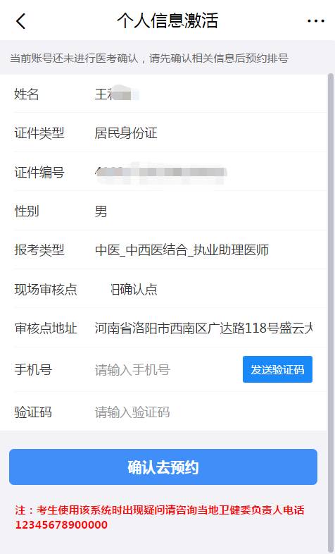

4.激活后，去预约。查看本审核点预约规则，点击选择时间，选择日期，选择时间，点击确定，确认预约。即可预约成功。
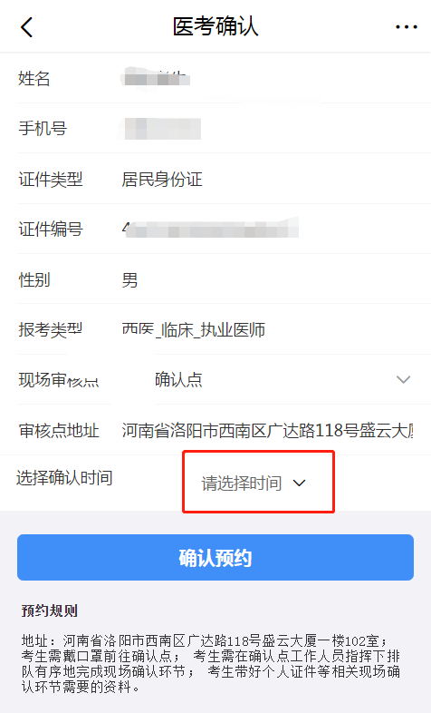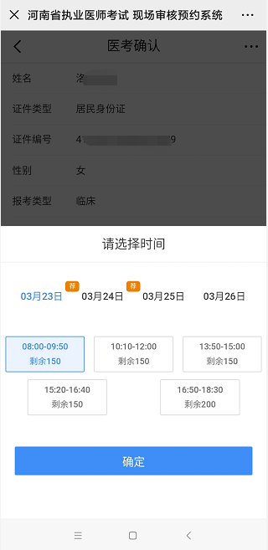

5.预约成功页
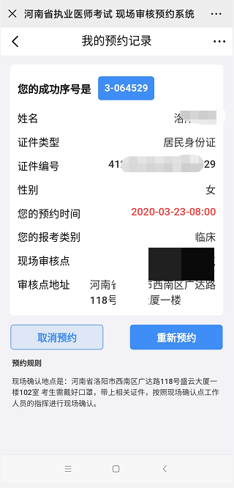
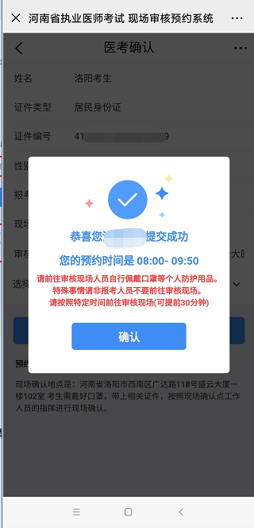

二、查看预约信息

1.考生预约成功后，点击预约成功页的确认按钮（如上图左），可看到预约记录，如上图右。

2.已预约过的考生登录该预约系统，可直接看到预约记录。如上图右。

三、取消预约、重新预约

1.考生在“我的预约记录页”（如下图左），点击重新预约，可重新预约

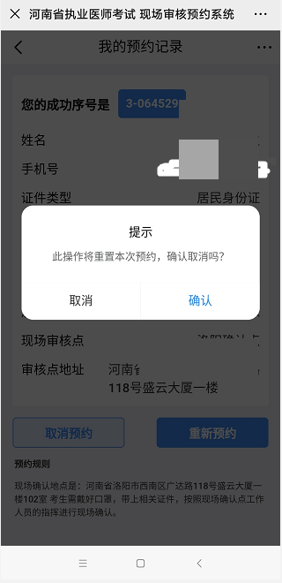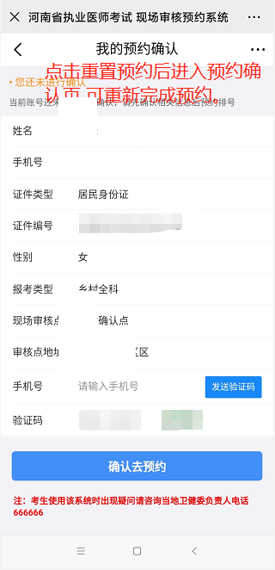

2.考生在“我的预约记录页”点击取消预约，可重新预约。
